Табунщиков Александр МКИС21

1.

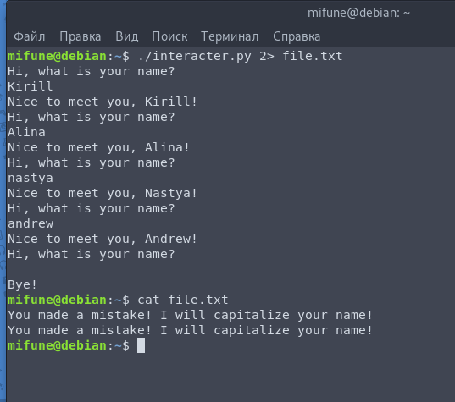

2.

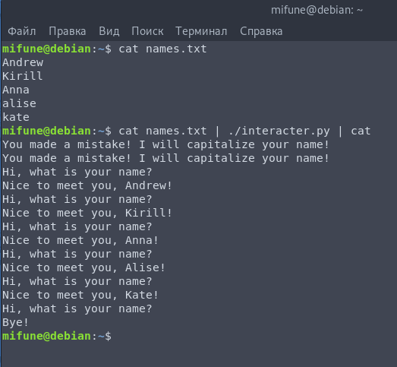

Они останутся в консоли

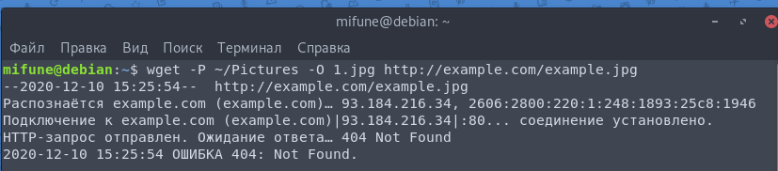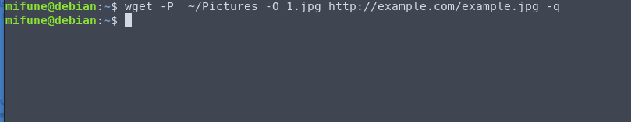3. В папке Pictures/example.com  
4. Опция –q или –quiet  
5. wget -r -l 1 -A jpg скачает 1.jpg и 2.jpg

6. 